Анкета животного без владельца от 11.03.2025 г.

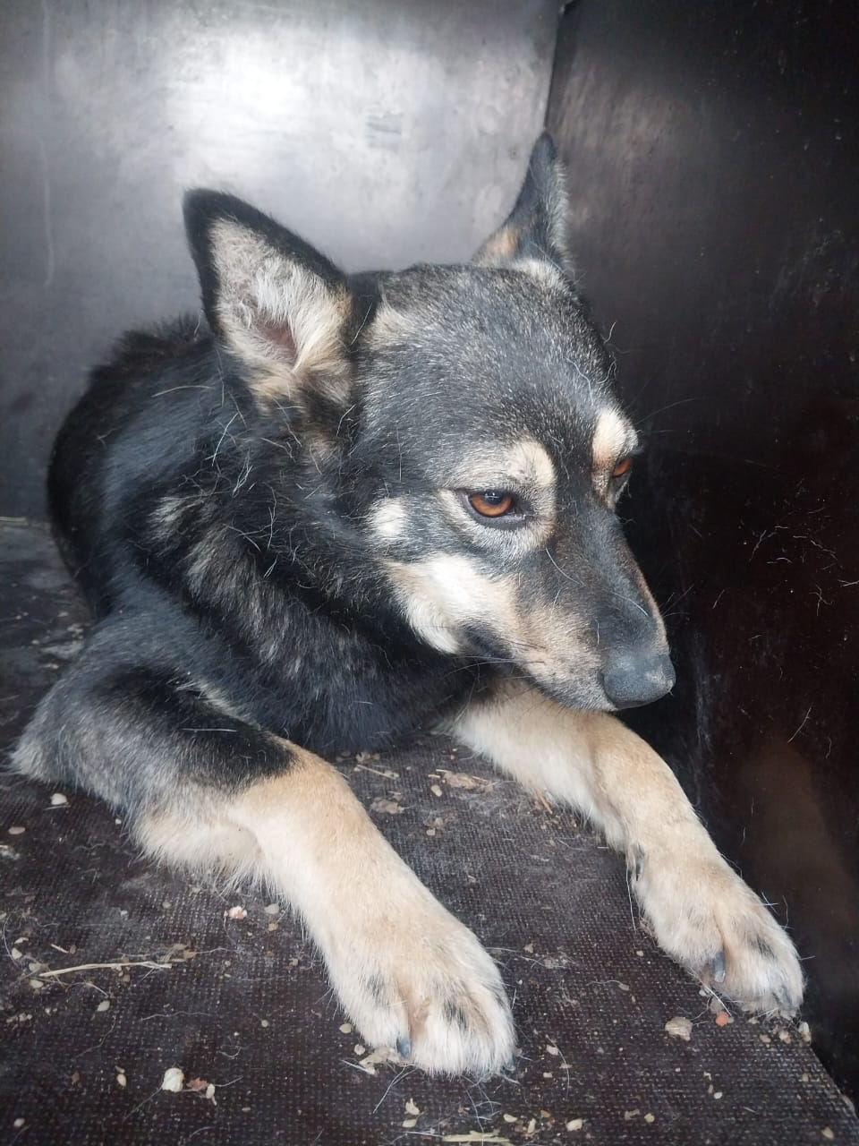 | Дата отлова, место (район, улица) | 11.03.2025 г.  г.Изобильный, ул.Суворова,17
 | Вид, пол животного | Кобель
 | Окрас животного | Черно-рыжй
 | Инд. номер/маркировка животного
 | Дата операции

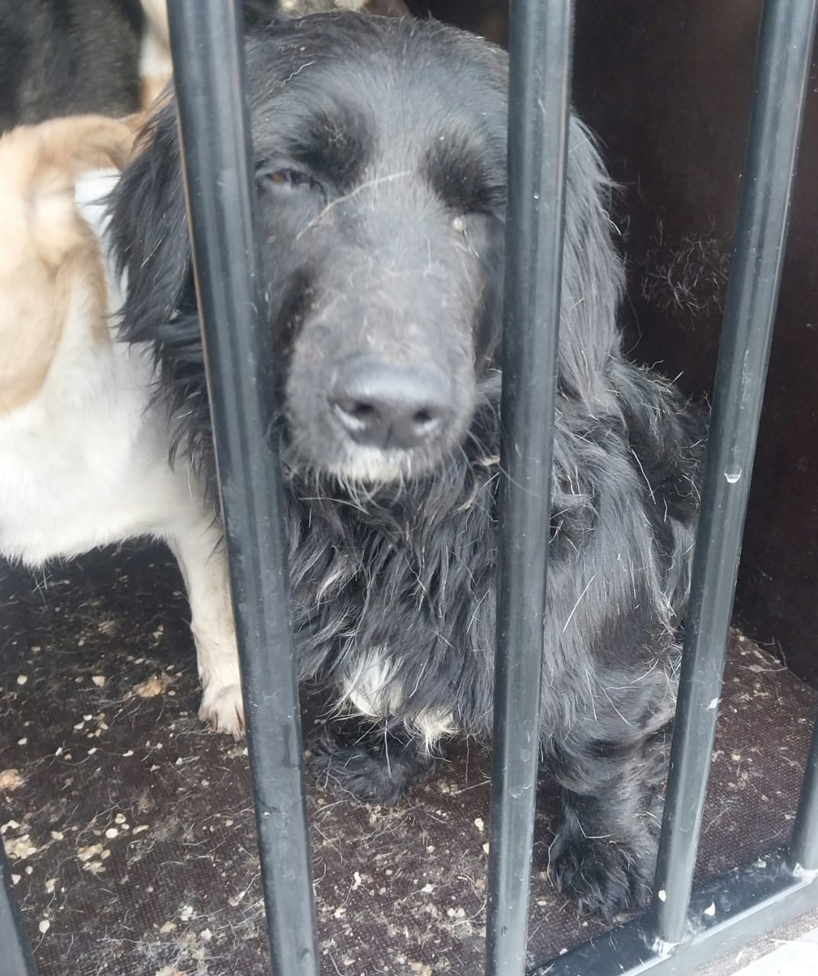 | Дата отлова, место (район, улица) | 11.03.2025 г.  г.Изобильный, ул.Суворова,17
 | Вид, пол животного | Кобель
 | Окрас животного | Черный
 | Инд. номер/маркировка животного
 | Дата операции

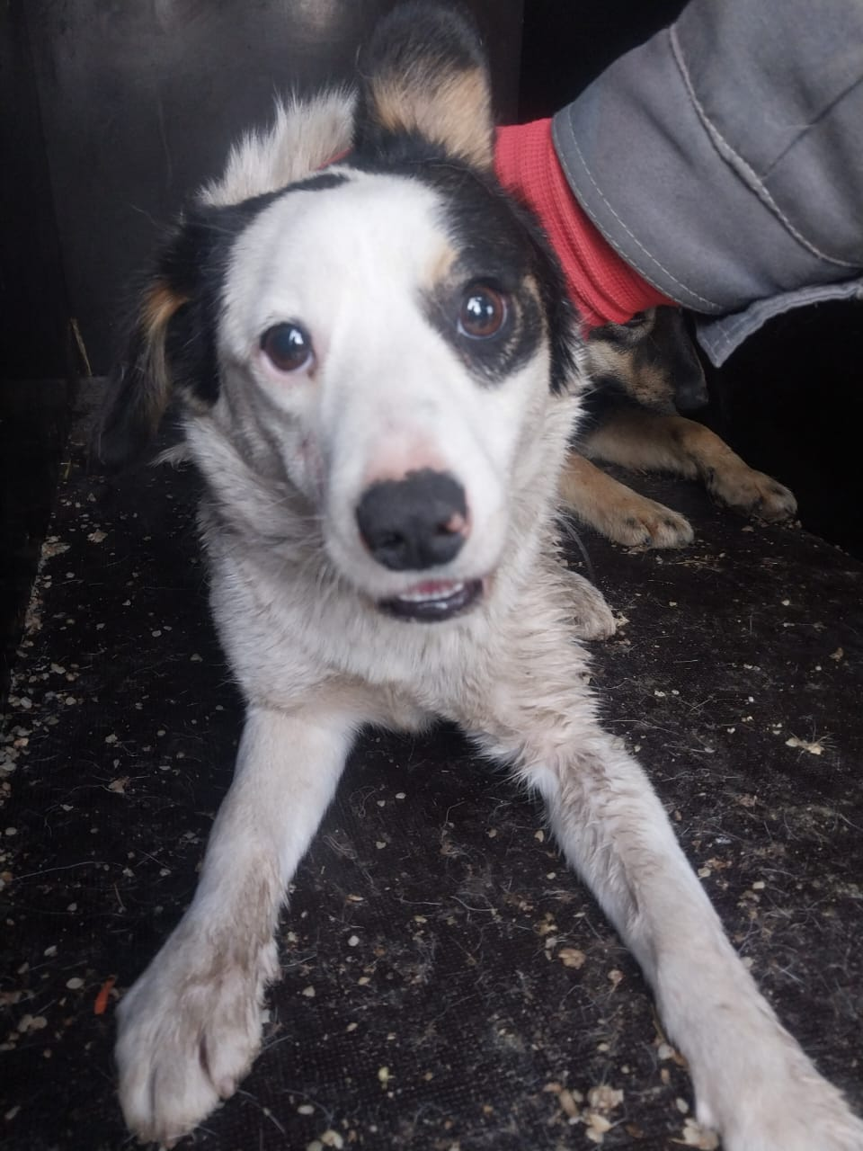 | Дата отлова, место (район, улица) | 11.03.2025 г.  г.Изобиьный, ул.Суворова,17
 | Вид, пол животного | Сука
 | Окрас животного | Белая с черным
 | Инд. номер/маркировка животного
 | Дата операции

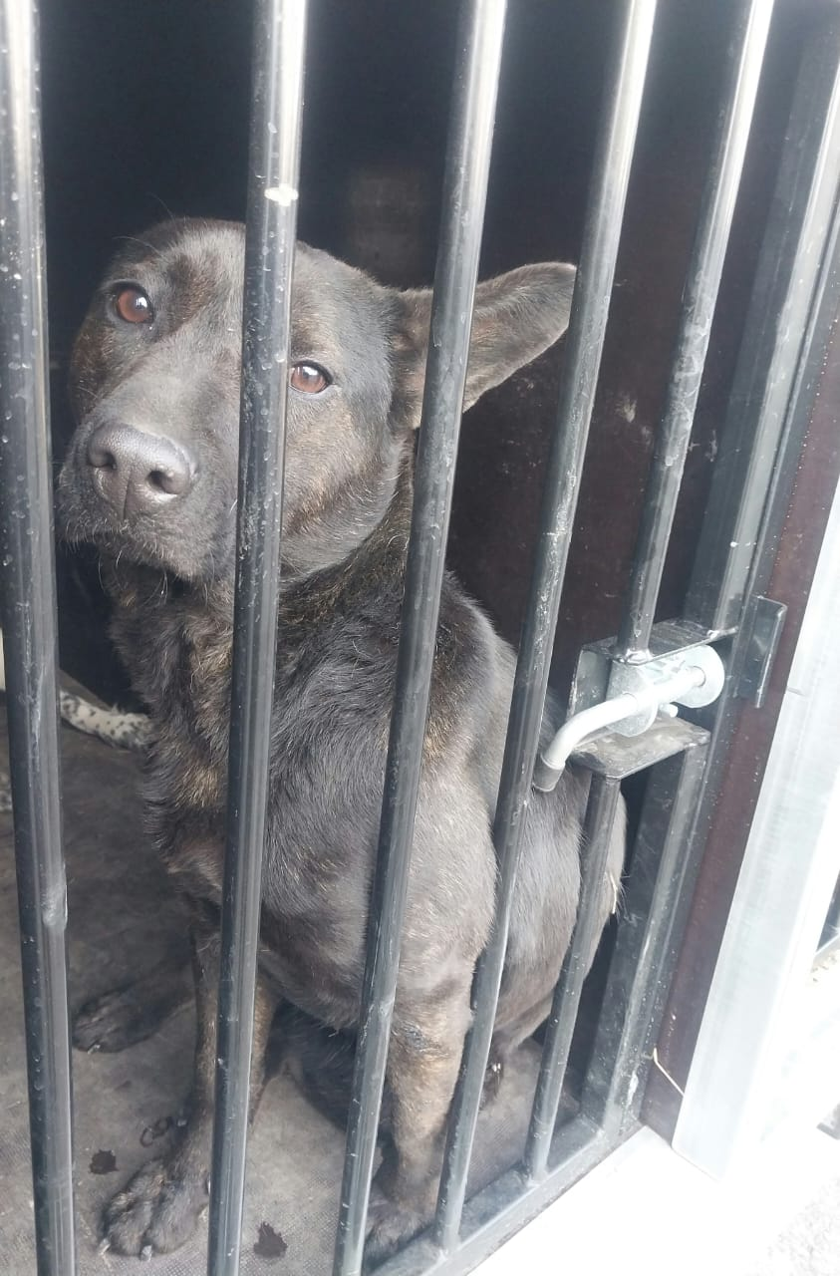 | Дата отлова, место (район, улица) | 11.03.2025 г.  г.Изобильный, ул.Колхозная, р-н больницы
 | Вид, пол животного | Сука
 | Окрас животного | Черная
 | Инд. номер/маркировка животного
 | Дата операции

